

***Couplage faible***

***Matière : JEE***

***Réalisé par : LAMSOUBER Houssam***

***Année universitaire : 2022/2023***

***1/ Interface Moteur :***

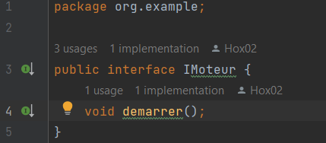

***2/ Classe Moteur :***

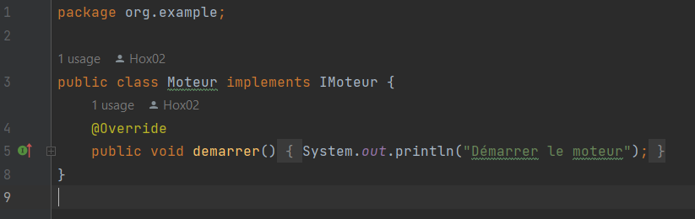

***3/ Interface Voiture :***

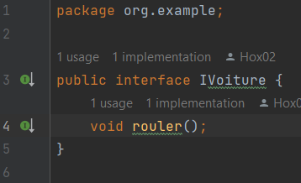

***4/ Classe Voiture :***

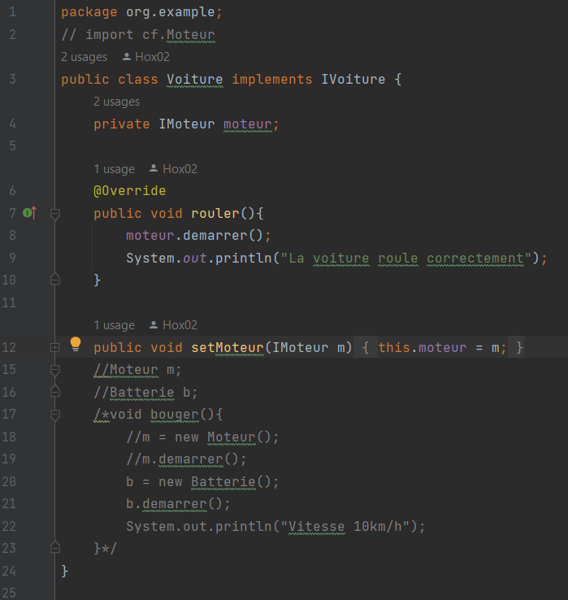

***5/ Classe Batterie :***

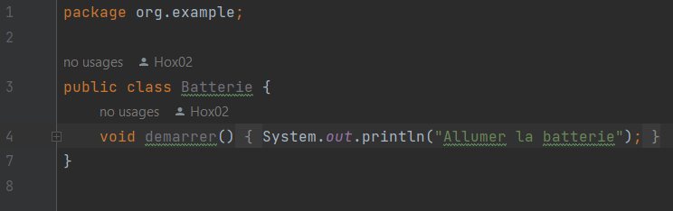

***6/ Main :***

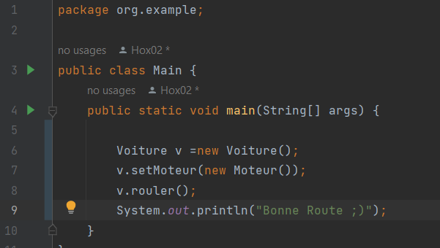

***7/ Execution :***

